Site avec des liens pour d’autres genres d’avatar.
http://www.blogdumoderateur.com/20-sites-pour-creer-son-avatar/
Le site que je vous conseille :
http://www.tektek.org/
Vous devez cliquer sur «Gala Dream Avatar».
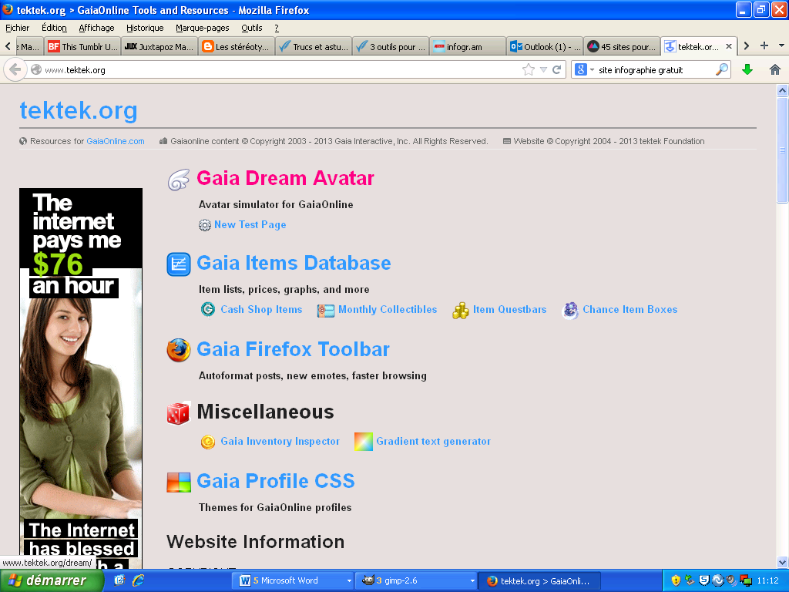
Puis : «Start New Avatar».
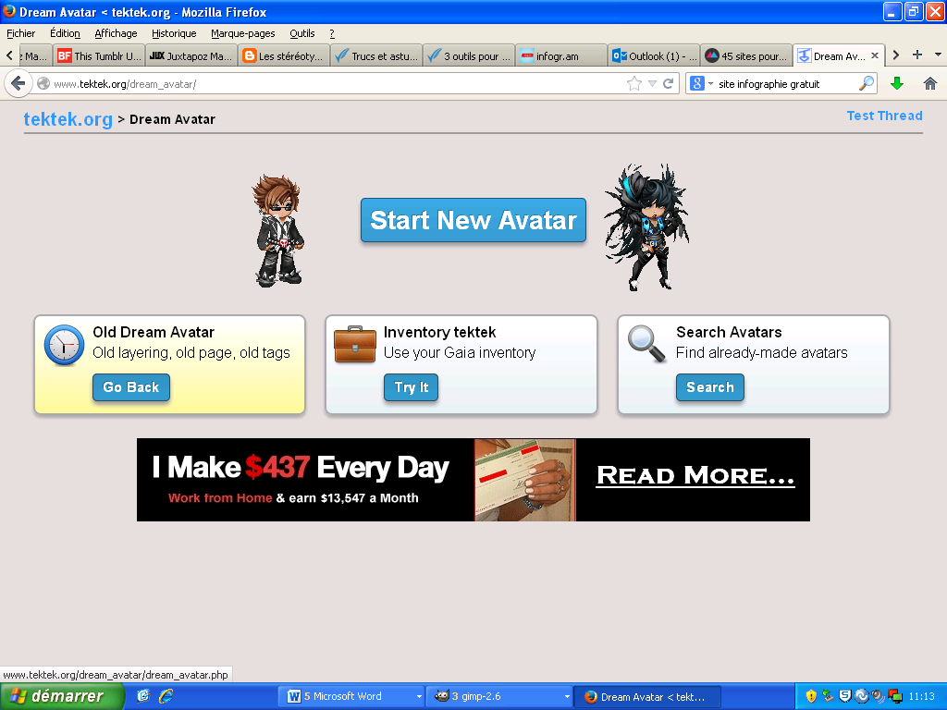
Vous choisissez les particularités de votre avatar.
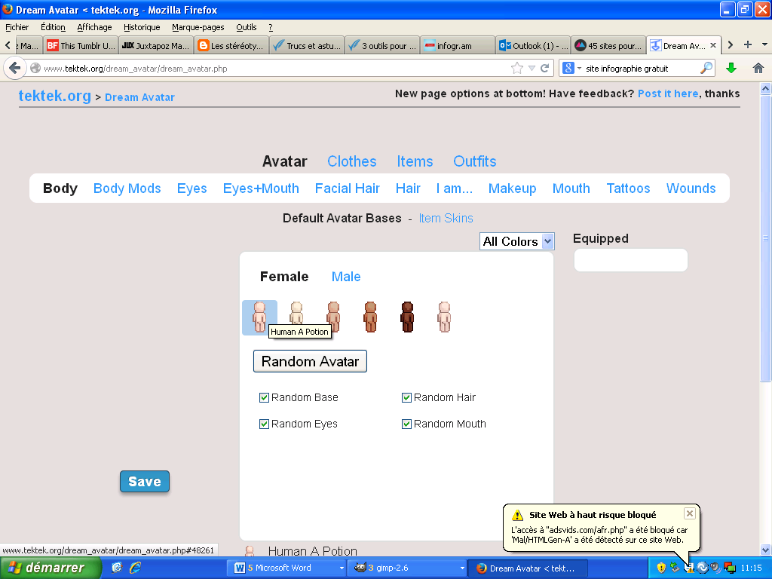
Vous pouvez toujours enlever un de vos choix en cliquant sur le X rouge.
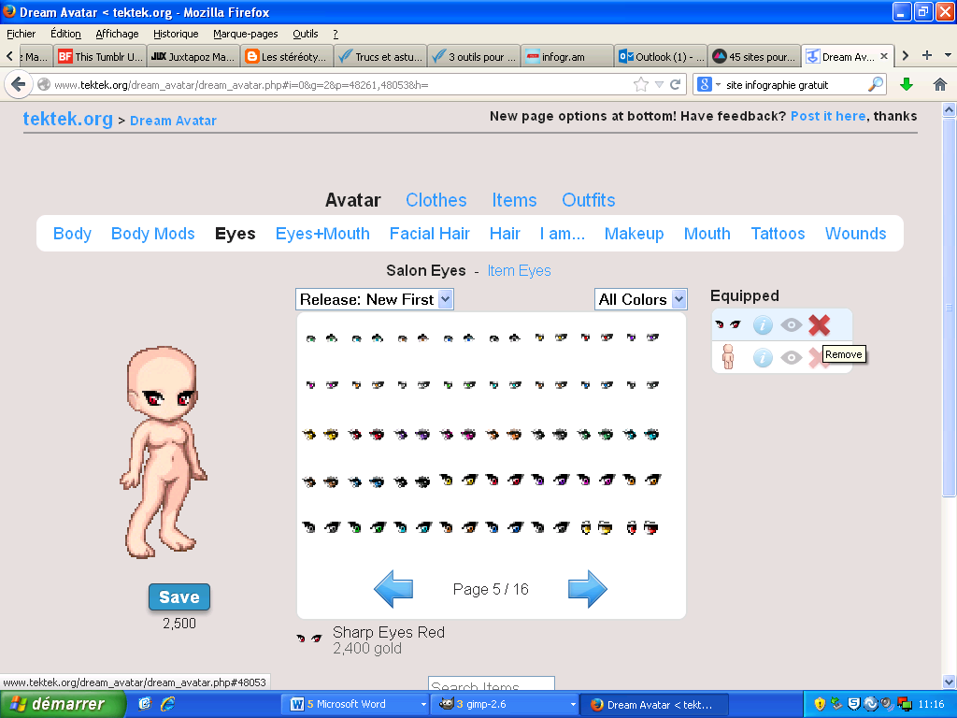
Vous sauvegarder en cliquant sur SAVE.
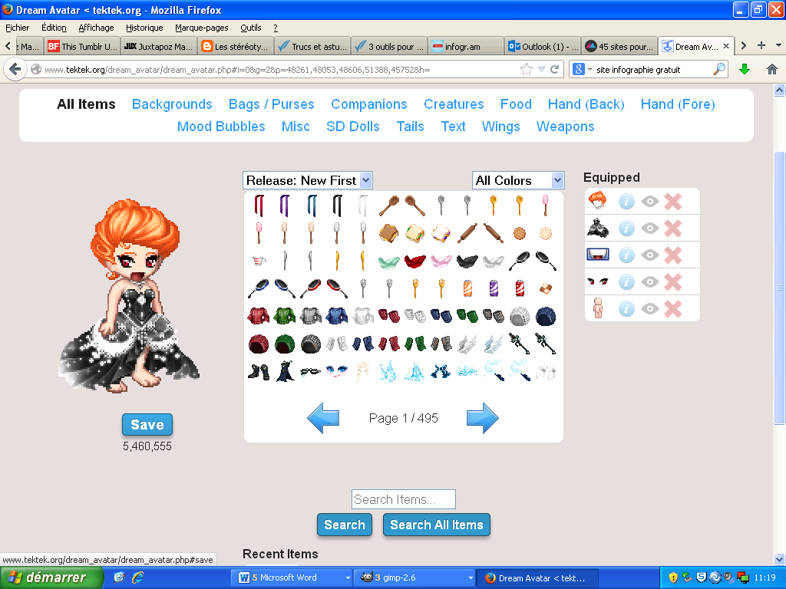
Ensuite vous devez cliquer sur «View Saved Avatar».
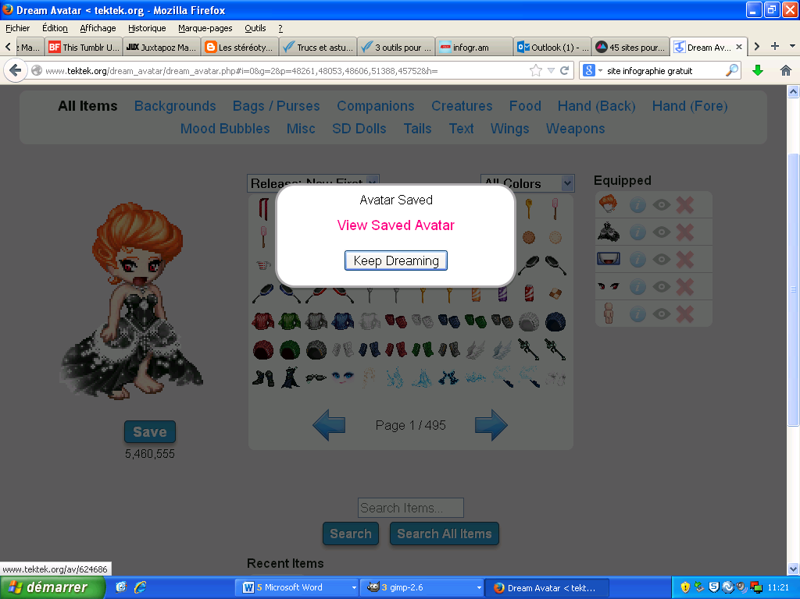

Vous devez lui trouver un nom et l’écrire dans l’espace réservé à cet effet.
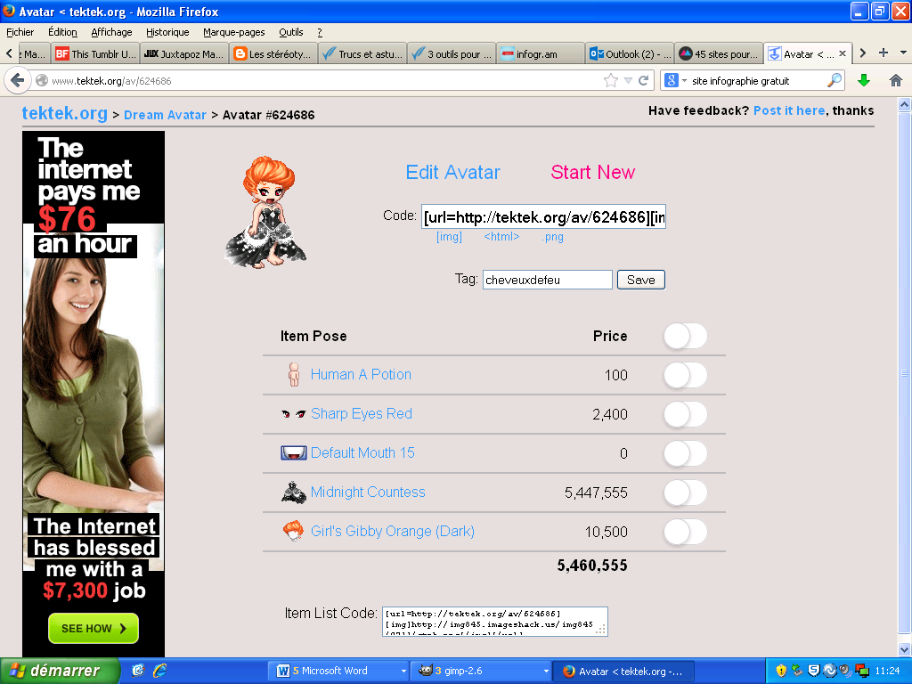
Vous pouvez le modifier à nouveau votre avatar en cliquant sur «Edit Avatar» ou vous pouvez en débuter un nouveau en cliquant sur «Start New».
Afin de bien enregistrer sur l’ordinateur votre avatar, vous devez cliquer avec le bouton droit de votre souris et enregistrer l’image sous.
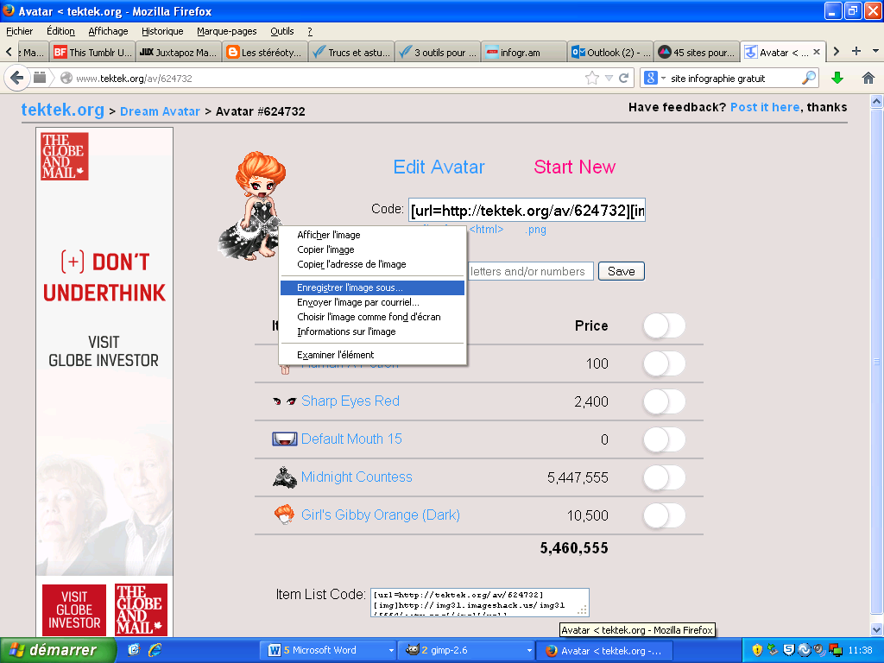

Maintenant si vous souhaitez retrouver votre avatar sur le site de «Tektek avatar», vous devez suivre ces étapes :

Vous pouvez partir de votre avatar et cliquer sur «Dream Avatar».
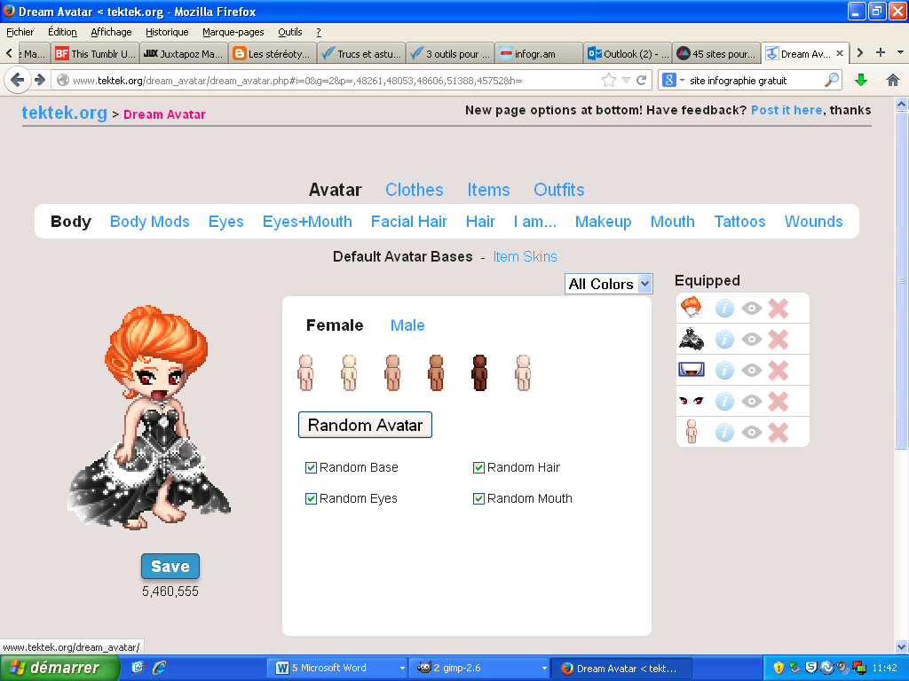
Puis : «Search avatar».
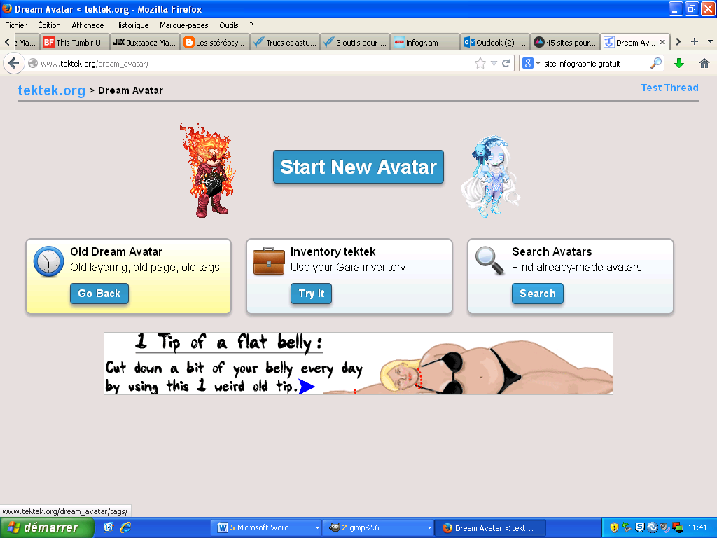
Vous entrez le nom de votre avatar.
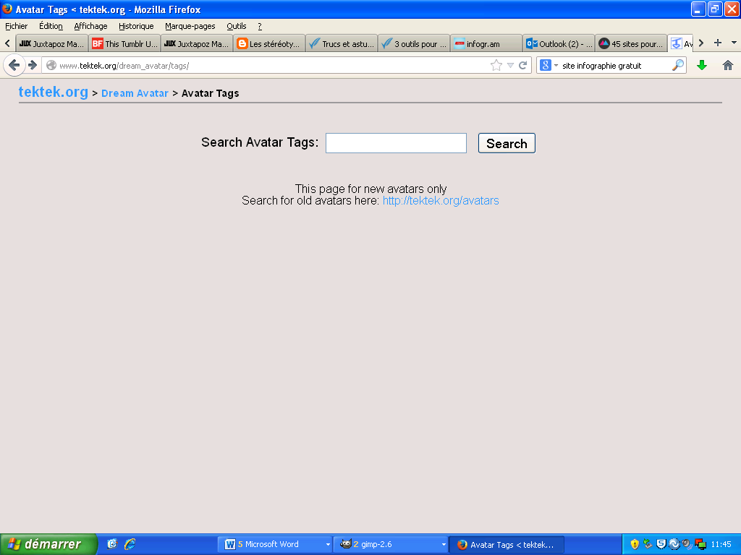
Au revoir!

